Comment envoyer un Graphique ou un tableau EXCEL :(En .pdf)
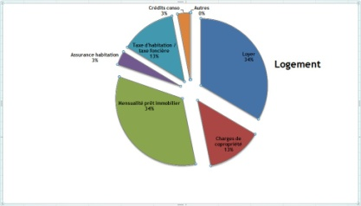 Graphique Exemple
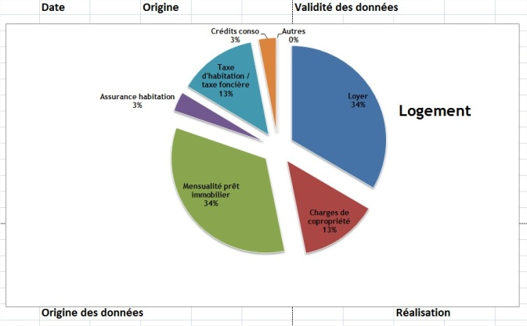Vous pouvez annoter le tour extérieur avec des informations importantes (dans les cellules excel)
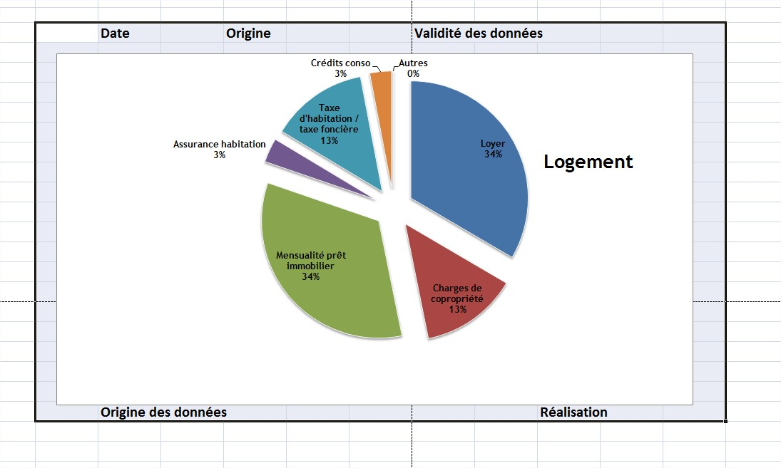
Sélectionnez les cellules englobant le graphique et les annotations
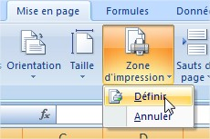 puis définissez cette zone comme étant la zone à imprimer
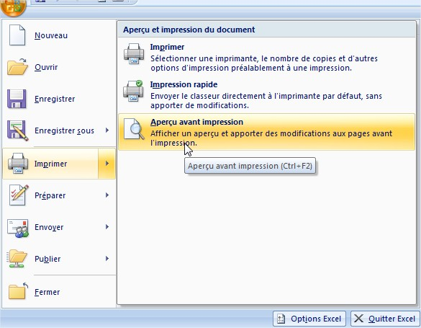 ouvrez l'aperçu avant impression et choisissez "Mise en Page"
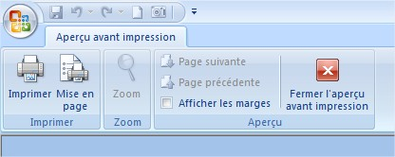
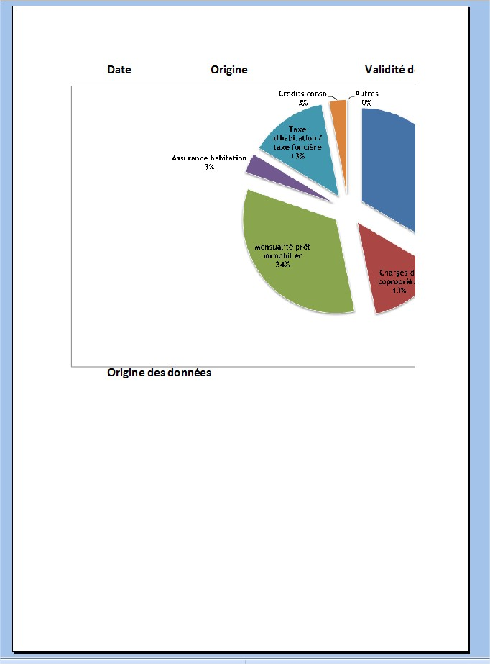 vous vous apercevez qu'il n'est pas bien cadré
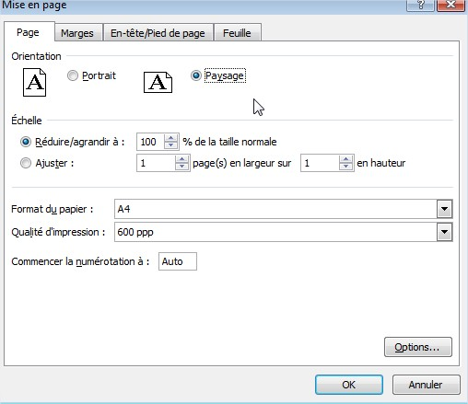Cochez l'option "PAYSAGE" pour tourner la page en horizontal
Réduire le 100% si le graphique est encore trop grand vous obtenez ceci:
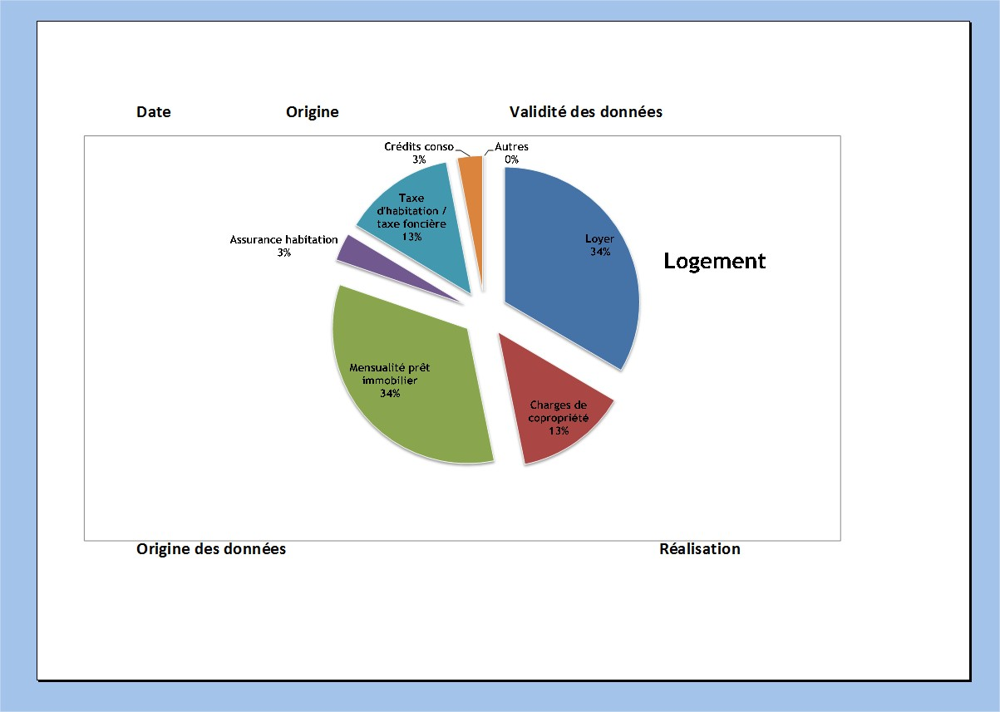
Fermez l'aperçu avant impression et sauvegarder le fichier, mais, au lieu des extension courantes choisir PDF
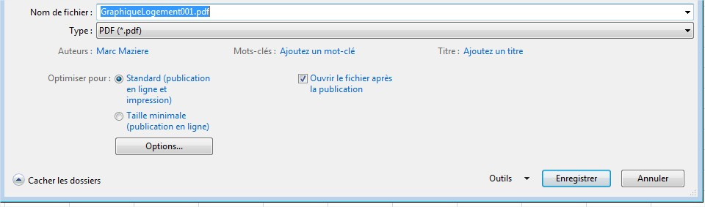 cliquer sur enregistrer
Vous aller retrouver à l'emplacement que vous aurez choisi un fichier avec l'extension .PDF
c'est l'équivalent d'une image mais elle n'est pas modifiable.
pour l'ouvrir il vous faut ADOBE READER que vous pouvez trouver ici : https://get.adobe.com/fr/reader/
Le fichier .PDF que vous venez de créer est bien mieux défini qu'une copie d'écran, tout le monde sait le lire , il n'est pas modifiable et tient énormément moins de place qu'une image.

